***Vigilia***

Para la investigación del esquema de estudios de sistema se llevo a cabo una encuesta la cual en base a los resultados se llevo a cabo la realización del mismo.

La metodología que utilizamos para la recolección de información es la entrevista, se aplicaron 28 encuestas a las personas que se les está orientando el sistema es decir personas aleatorias.

El modelo de las encuestas es el siguiente:

1. ¿Convive con adultos mayores en su casa?
2. ¿Conoce personas padeciente de la enfermedad del Alzheimer?
3. ¿Conoce gente o un caso cercano de gente que se haya perdido en base a padecer esta enfermedad? (O No)
4. ¿Le gustaría tener un registro de la ubicación del padeciente para más seguridad?
5. 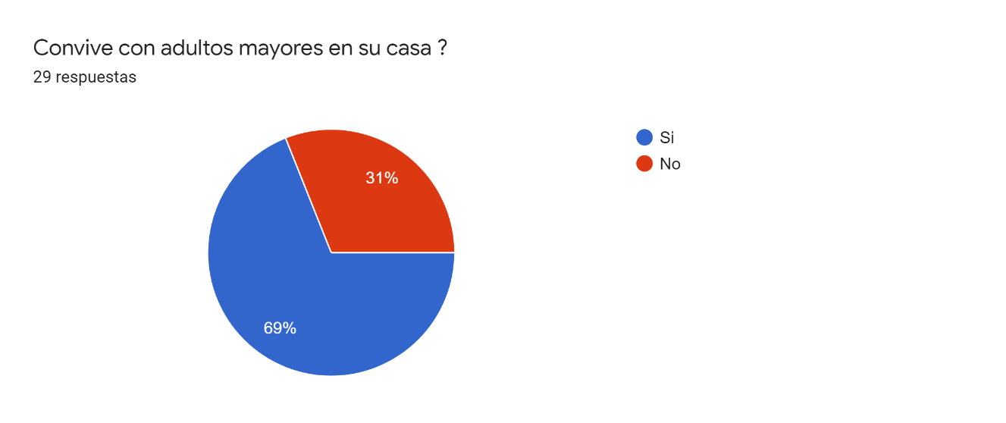
6. 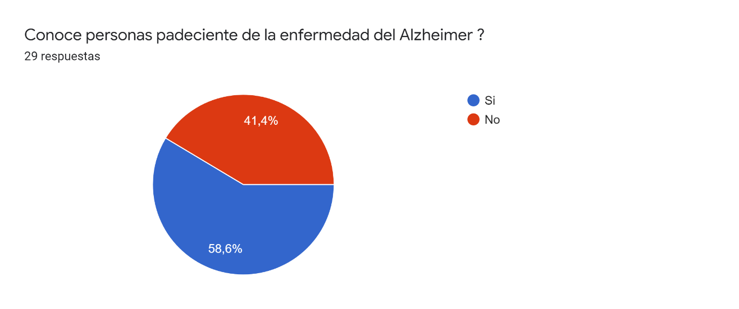
7. 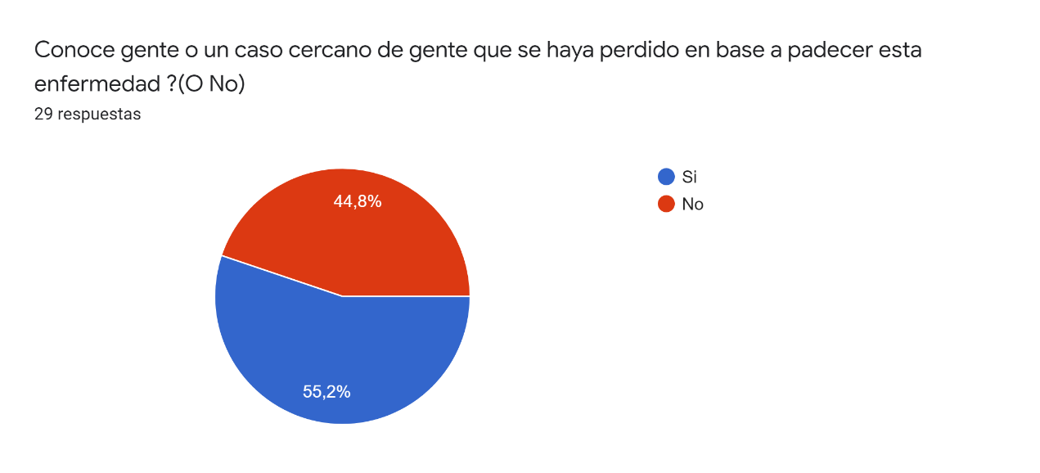
8. 